Pêche du silure au pellet en coup du soir

(Extrait de 1max2peche)
L’avantage de pratiquer plusieurs types de pêche, c’est de s’inspirer pour s’adapter à la situation et aux conditions. Lorsque les silures commencent à bouder les leurres et les bouquets de vers de terre, la pêche au pellet devient une arme redoutable. Mais établir un campement sur plusieurs jours est contraignant, alors pourquoi ne pas adopter la stratégie des pêches rapides de la carpe pour le silure ?
Il est parfois difficile de trouver du temps libre pour aller pêcher, surtout lorsque les parties de pêche durent plusieurs jours comme cela peut-être le cas pour la pêche de la carpe… ou le silure au pellet qui donne de très bons résultats. Lorsqu’on veut tout de même se faire plaisir sans y laisser trop de temps, pêcher au bon endroit, au bon moment avec de bons appâts va permettre de faire rapidement la différence.

Des postes de tenue
Pour pêcher rapidement des silures, il faut pêcher là où ils sont, et ne pas attendre qu’ils passent. Si l’on dispose d’un sondeur, en profiter pour repérer les lieux les plus fréquentés, ou les plus régulièrement fréquentés le cas échéant. Une fosse, un arbre couché dans l’eau en bordure, les chercher là où ils sont, même s’ils sont souvent boudeurs et ont la bouche fermée sur les leurres et les vers de terre.

Une pêche discrète
En pratiquant une pêche au posé de manière simple, on se rapproche de la réussite. Ca permet de laisser le poste relativement calme et on limite volontairement le nombre de cannes à l’eau pour éviter les soupçons. Les silures sont très sensibles aux vibrations, éviter de tendre trop de cannes, de passer sur le poste avec un moteur ou encore d’utiliser un échosondeur. Les poissons éduqués quittent la zone rapidement. Pour les plus craintifs, remplacer le plomb par une pierre sur votre montage.

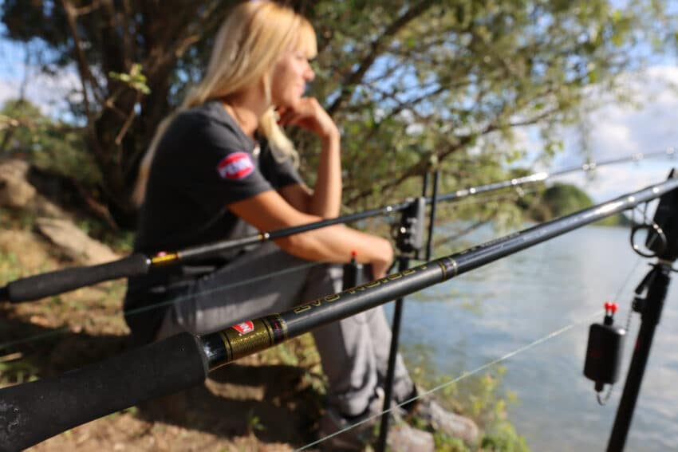 Du matériel carpe, des cannes puissantes et le tour est joué !

Un montage carpe adapté… ou pas
Concernant le montage, et même une grande partie du matériel, on trouve tout ce que l’on souhaite au rayon carpe. Concrètement, une tresse en corps de ligne, éventuellement une tête de ligne assez longue en monofilament si la zone est peuplée de dreissènes, un clip-plomb, un plomb ou une pierre, un bas de ligne avec un hameçon solide et l’esche sur un cheveu. Un grand classique du pêcheur de carpes que l’on réutilise pratiquement sans adaptation si la zone n’est pas peuplée de très gros spécimens. L’objectif ici est de se faire plaisir à faire des touches en quelques heures, sur du matériel un peu light c’est d’autant plus plaisant !

Amorçages et appâts
Comme pour la carpe, le silure répond bien aux amorçages à l’avance. Pas besoin de venir amorcer pendant plusieurs semaines, car les quantités sont importantes, mais amorcer 2 à 3 fois la zone au préalable est un gros plus. Les pellets mélangés avec un peu de « Frolic » et éventuellement quelques bouillettes sont un grand classique pas trop couteux même si l’on jette 5 à 10 kilos à chaque séance. On peut se passer de cet amorçage si l’on pêche sur une zone de tenue et que les poissons ne sont pas trop pêchés. Par contre si les poissons sont sous pression, éduqués, ou qu’ils ne sont que de passage sur le poste, il faut les accoutumer un peu plus. Tout comme pour la pêche de la carpe, on conditionne les poissons à venir s’alimenter sur une zone, pour déjouer leur méfiance rapidement.
Le jour J, la stratégie concernant les appâts est différente. L’idée est d’attirer les poissons rapidement, et pour cela il n’y a rien de mieux que les produits facilement solubles : boules de farines carnées, pellets, laisser libre court à votre inspiration.

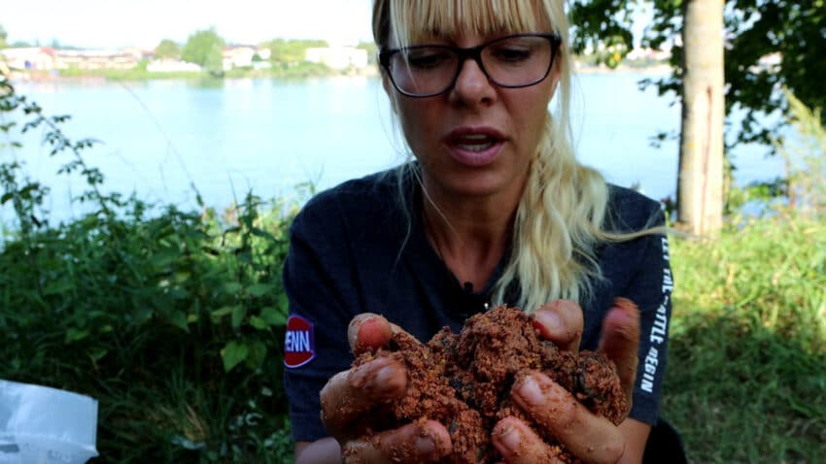 Les farines carnées… rien de mieux pour attirer rapidement du poisson sur le spot !

Un bonhomme de neige !
Le silure n’a pas une bouche protractile comme la carpe pour fouiller le fond, il faut donc lui simplifier la tâche. La meilleure solution pour qu’il aspire facilement de gros appâts, c’est de les alléger. On peut le faire en eschant une bouillette de liège, mais la manière la plus simple et rapide est d’utiliser un bonhomme de neige : un tandem entre une bouillette dense et une bouillette flottante, avec par exemple une bouillette flottante de 18 mm qui vient équilibrer une bouillette dense de 24 mm. Voir en fonction des conditions de pêche, la présence d’indésirables ou non, qui doit tout de même être très limitée si l‘on est sur une zone de tenue des silures, et en fonction du montage également. 28 mm et 24 mm font de belles bouchées à utiliser sur des pêches musclées avec de beaux poissons, le cas échéant utiliser 24 mm et 18 mm.

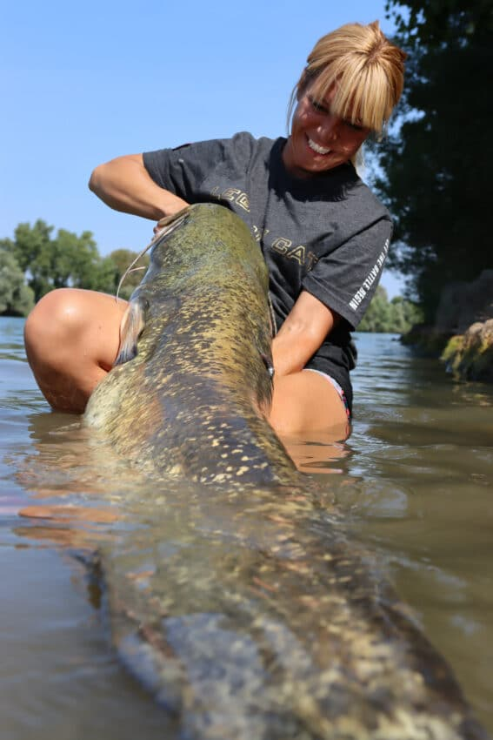 Une paire d’heures plus tard, un joli poisson au rendez-vous !

Dépose millimétrée
Pour pratiquer cette pêche, le float-tube est un bon moyen d’aller déposer le montage, son amorçage de précision à l’aide des boules de farines, et l’amorçage de zone à l’aide des pellets et Frolic. 2 cannes à déposer et le tour est joué, il n’y a plus qu’à attendre, et souvent l’attente n’est pas très longue avant que les silures répondent présents. Il n’est pas rare d’enchainer les poissons toutes les 60-90 minutes selon leur humeur, les combats pouvent durer plusieurs minutes, voire des dizaines de minutes si jamais on tombe sur des spécimens plus musclés dans le secteur. Si le secteur produit quelques spécimens, il est alors temps de passer aux choses sérieuses avec une pêche au pellet plus traditionnelle sur plusieurs jours.

